Frank Heller-julbord i Stockholm 2 dec 2022

Dagen grydde, blå som en svärdslilja, över det anrika börshuset och Stortorgets bodar. Torgets gatstenar voro ännu täckta av nysnö, de första rökarna lyfte sig över 1500-talshusens takåsar, och bruset från Gamla stan lyckades ännu inte överrösta trafiken på Munkbron. I ett och annat fönster sågos morgonfriska människor dricka te, men de flesta fönsterluckorna voro slutna
som sömntyngda ögonlock, och bakom dem sovo de lyckliga, vilka det förunnas att bebo denna den främsta av jordens behagliga orter.
En och annan bil gled, omedveten om förbudet för bilar att genomkorsa Stortorget, ut på Slottsbacken och in mot stadens hjärta.
Klockorna i Storkyrkan slogo halv tolv och en tolvhövdad skara hellerianer flockades utanför Stortorgskällarens bastant låsbeslagna port och som likt Piratens kreaturshandlare utanför Hotell Horn voro redo att kasta sig över julbord och snapstunna. Men vafalls, porten gick ej att öppna. Innanför glasrutorna härskade ett egyptiskt mörker. Först efter att ansenliga kroppskrafter mobiliserats för att bräcka upp porten anlände en figur som syntes hämtad ur Kejsarens Gamla Kläder och vred om nyckeln i det lås vi voro en hårsmån från att forcera.
Snabbt fylldes lokalen också av övriga utsvultna men hugade gäster och strax efter att man försett sig från de dignande faten, steg bruset till sådana nivåer att det emotsedda föredraget av Göran Wessberg om Hellers samtida yrkesbröder fick förkortas högst betydligt och i sin helhet ajourneras till ett annat tillfälle. Men fanns det då inget hellerianskt som kom att förgylla denna luculliska tillställning? Men se där vid ett angränsande bord syntes ett ansikte, blott alltför välkänt av de kvinnliga hellerianerna, som därmed anade ett förestående ögonblick som sent skulle glömmas. Det var ett ansikte som kunde väckt Dr Joseph Zimmertürs oförställda intresse. Var inte detta intet mindre än ett lysande exempel på en av livets och universums grundlagar, nämligen rytmernas lag? Tallrikar, ölstop och geneverglas serverades vid grannbordet med just rytmisk precision. Dr Zimmertür hade, om han varit närvarande, dragit den rätta slutsatsen och upplyst menigheten - mannen var Janne Andersson, en bollspelstränare som på oklara grunder vunnit många svenska kvinnors hjärtan. När hellerianerna upplysts om detta faktum, var s.a.s. dagens önskningar uppfyllda. Vad är väl ett föredrag mot att få uppleva en av dagens verkliga hjältar livs levande? Efter kaffe, avec och några rundor till ett välfyllt godisbord behagade vi åtskiljas stärkta i sinnet för att göra av med våra återstående penningar i de små bodarna som konstituerar Stortorgets julmarknad.

Wilhelm Engström

Frank Heller-julbord i Malmö 11 dec 2022

Det kändes som -11°C ute, men välkomnande värme mötte medlemmarna och deras gäster i Rådhuskällaren söndagen den 11 december. Det reserverade biblioteket rymmer max 40 personer och anmälningslistan blev snabbt fulltecknad.
Värmande glögg och pepparkakor avnjöts under livliga samtal. Så var det dags för de många turerna kring det traditionella skånska julbordet. Ett tiotal sillinläggningar, lax i alla upptänkliga former, räkor, fiskpatéer, ägghalvor och en kokt potatis. Sen följde det kallskurna så dignande att jag inte minns eller ens orkade smaka en bråkdel. Rökt skinka, rimmad skinka, kokt skinka och Jokkmokks-skinka avrundade bordet med hem-mald senap.
Tredje tallriken fylldes med småvarmt. Efter tomtegröten väntade ostbrickan. Kakbuffé med kaffe och slutligen godisbord som avrundning.
Eftermiddagens clou var Dag Hedman, först i Dr Serners skepnad med bl.a. information om årsbok 2023 som är i produktion, sedan i egen profession med berättelser om hur Frank Heller beskrivit julfirande. Dag hade botaniserat i både böcker och tidskrifter som Julhälsning, Julkalas, Julkvällen, Julstämning och Jultrevnad. Vidare Iduns och andra tidskrifters julnummer.
När Dag refererade till jularna på Falster var vi många som igenkännande log efter utfärden dit för några år sedan.
Det var ett föredrag vilket, som alltid, rönte stor uppskattning och givetvis var bidragande orsak till den så snabbt fullsatta salongen.
Uppfyllda till kropp och själ önskade vi varandra God Jul och flera framförde önskan om ytterligare möten i Skåneland.

Nedtecknat av Kaeth
som var eftermiddagens värd.

Bilder från julbordet i Malmö

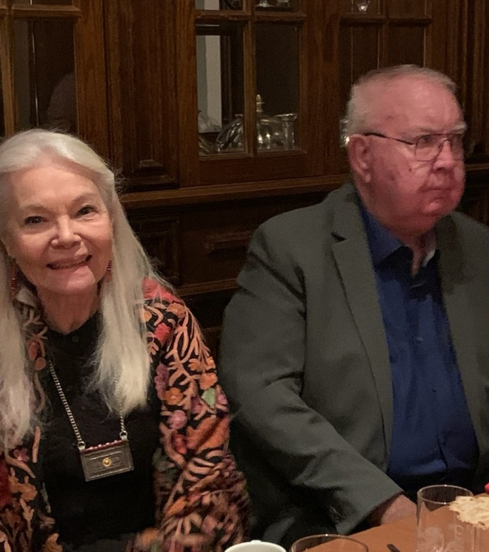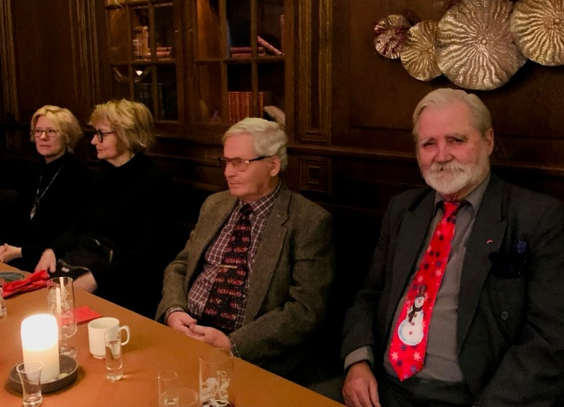

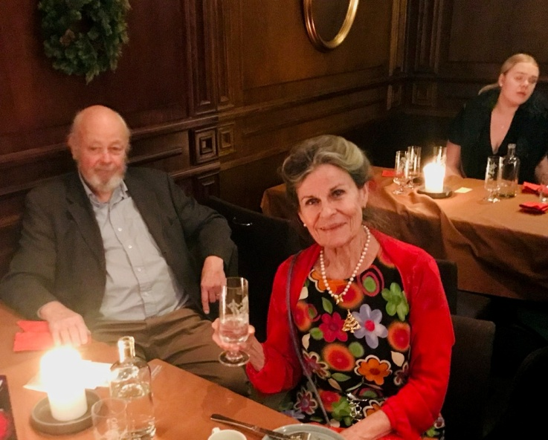

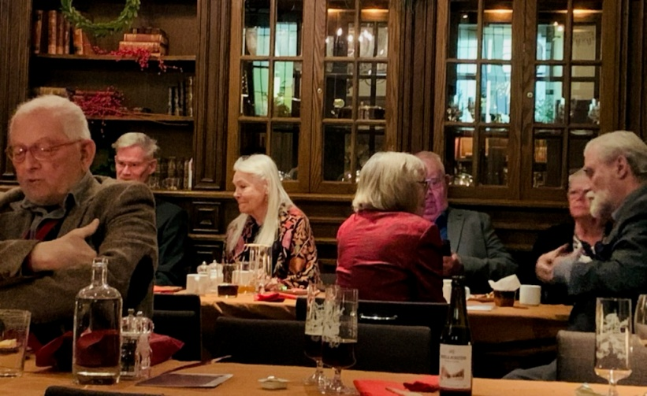

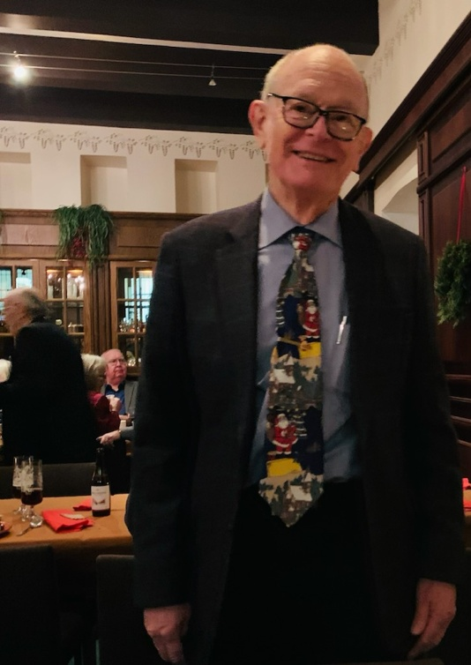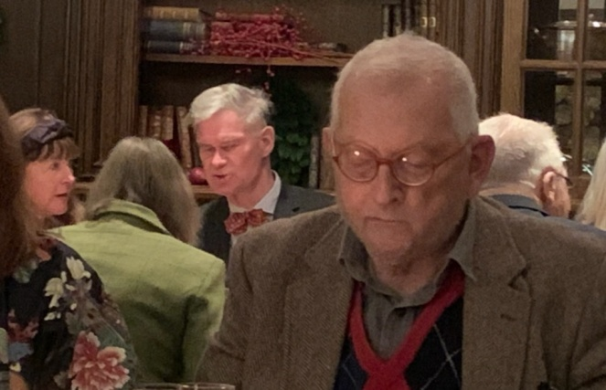

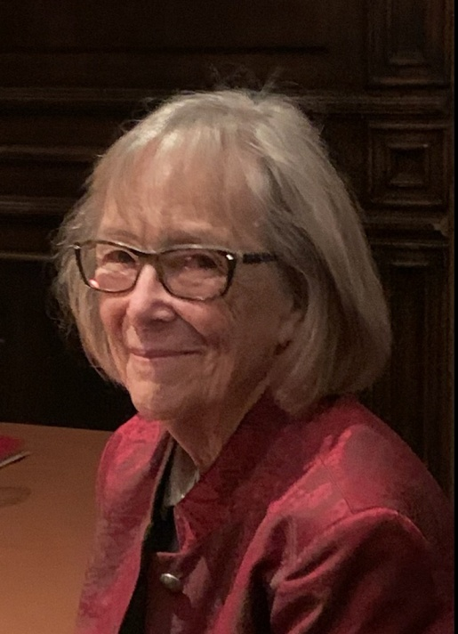

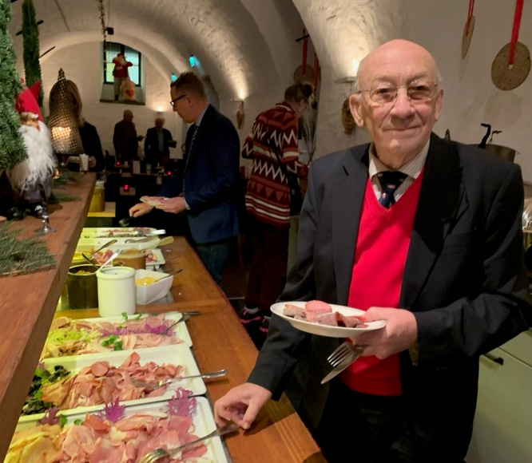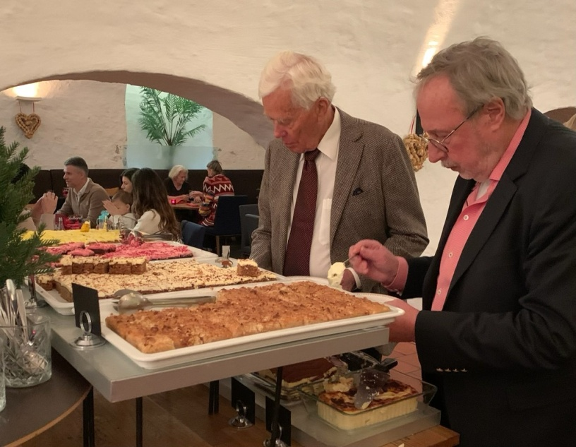
Djup begrundan

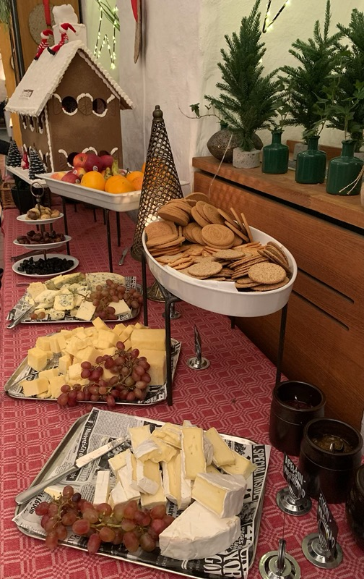

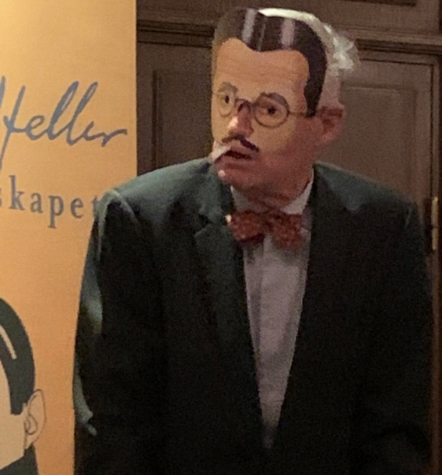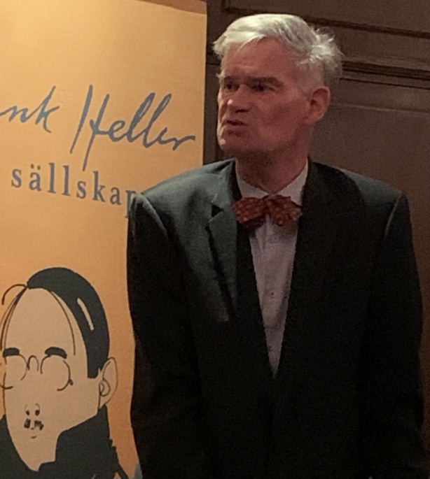
Två inkarnationer varav en definitivt var Dag Hedman

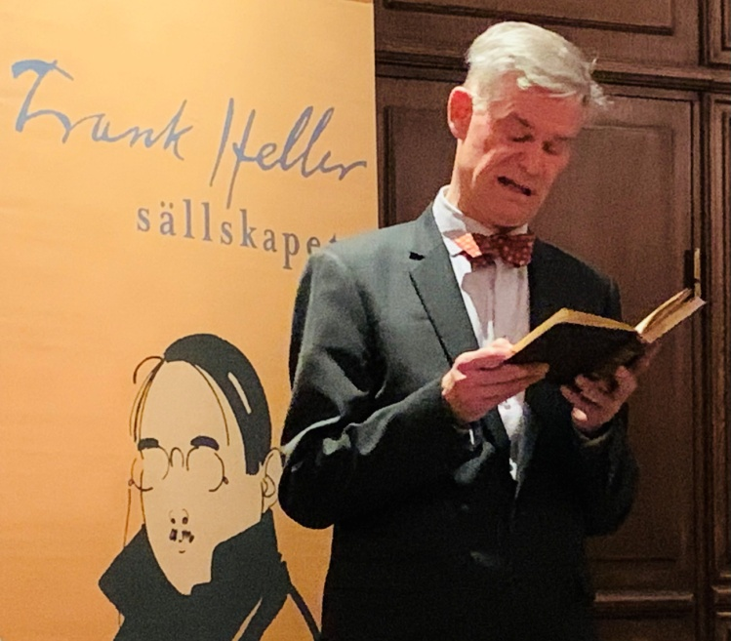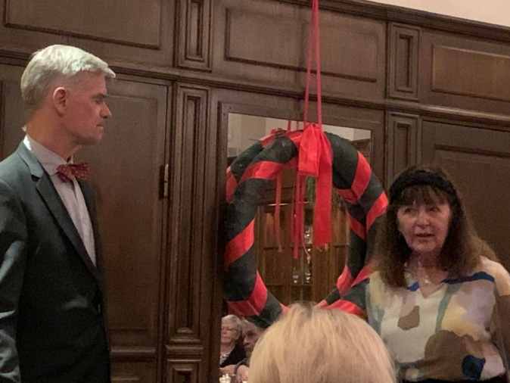
Dag avtackas

